实验报告：booth异步乘法器
实验步骤：
- 首先完成组合逻辑电路部分，使之能够计算出正常结果；
- 在组合逻辑之间插入异步控制逻辑。
- 画出组合逻辑的结构框图：
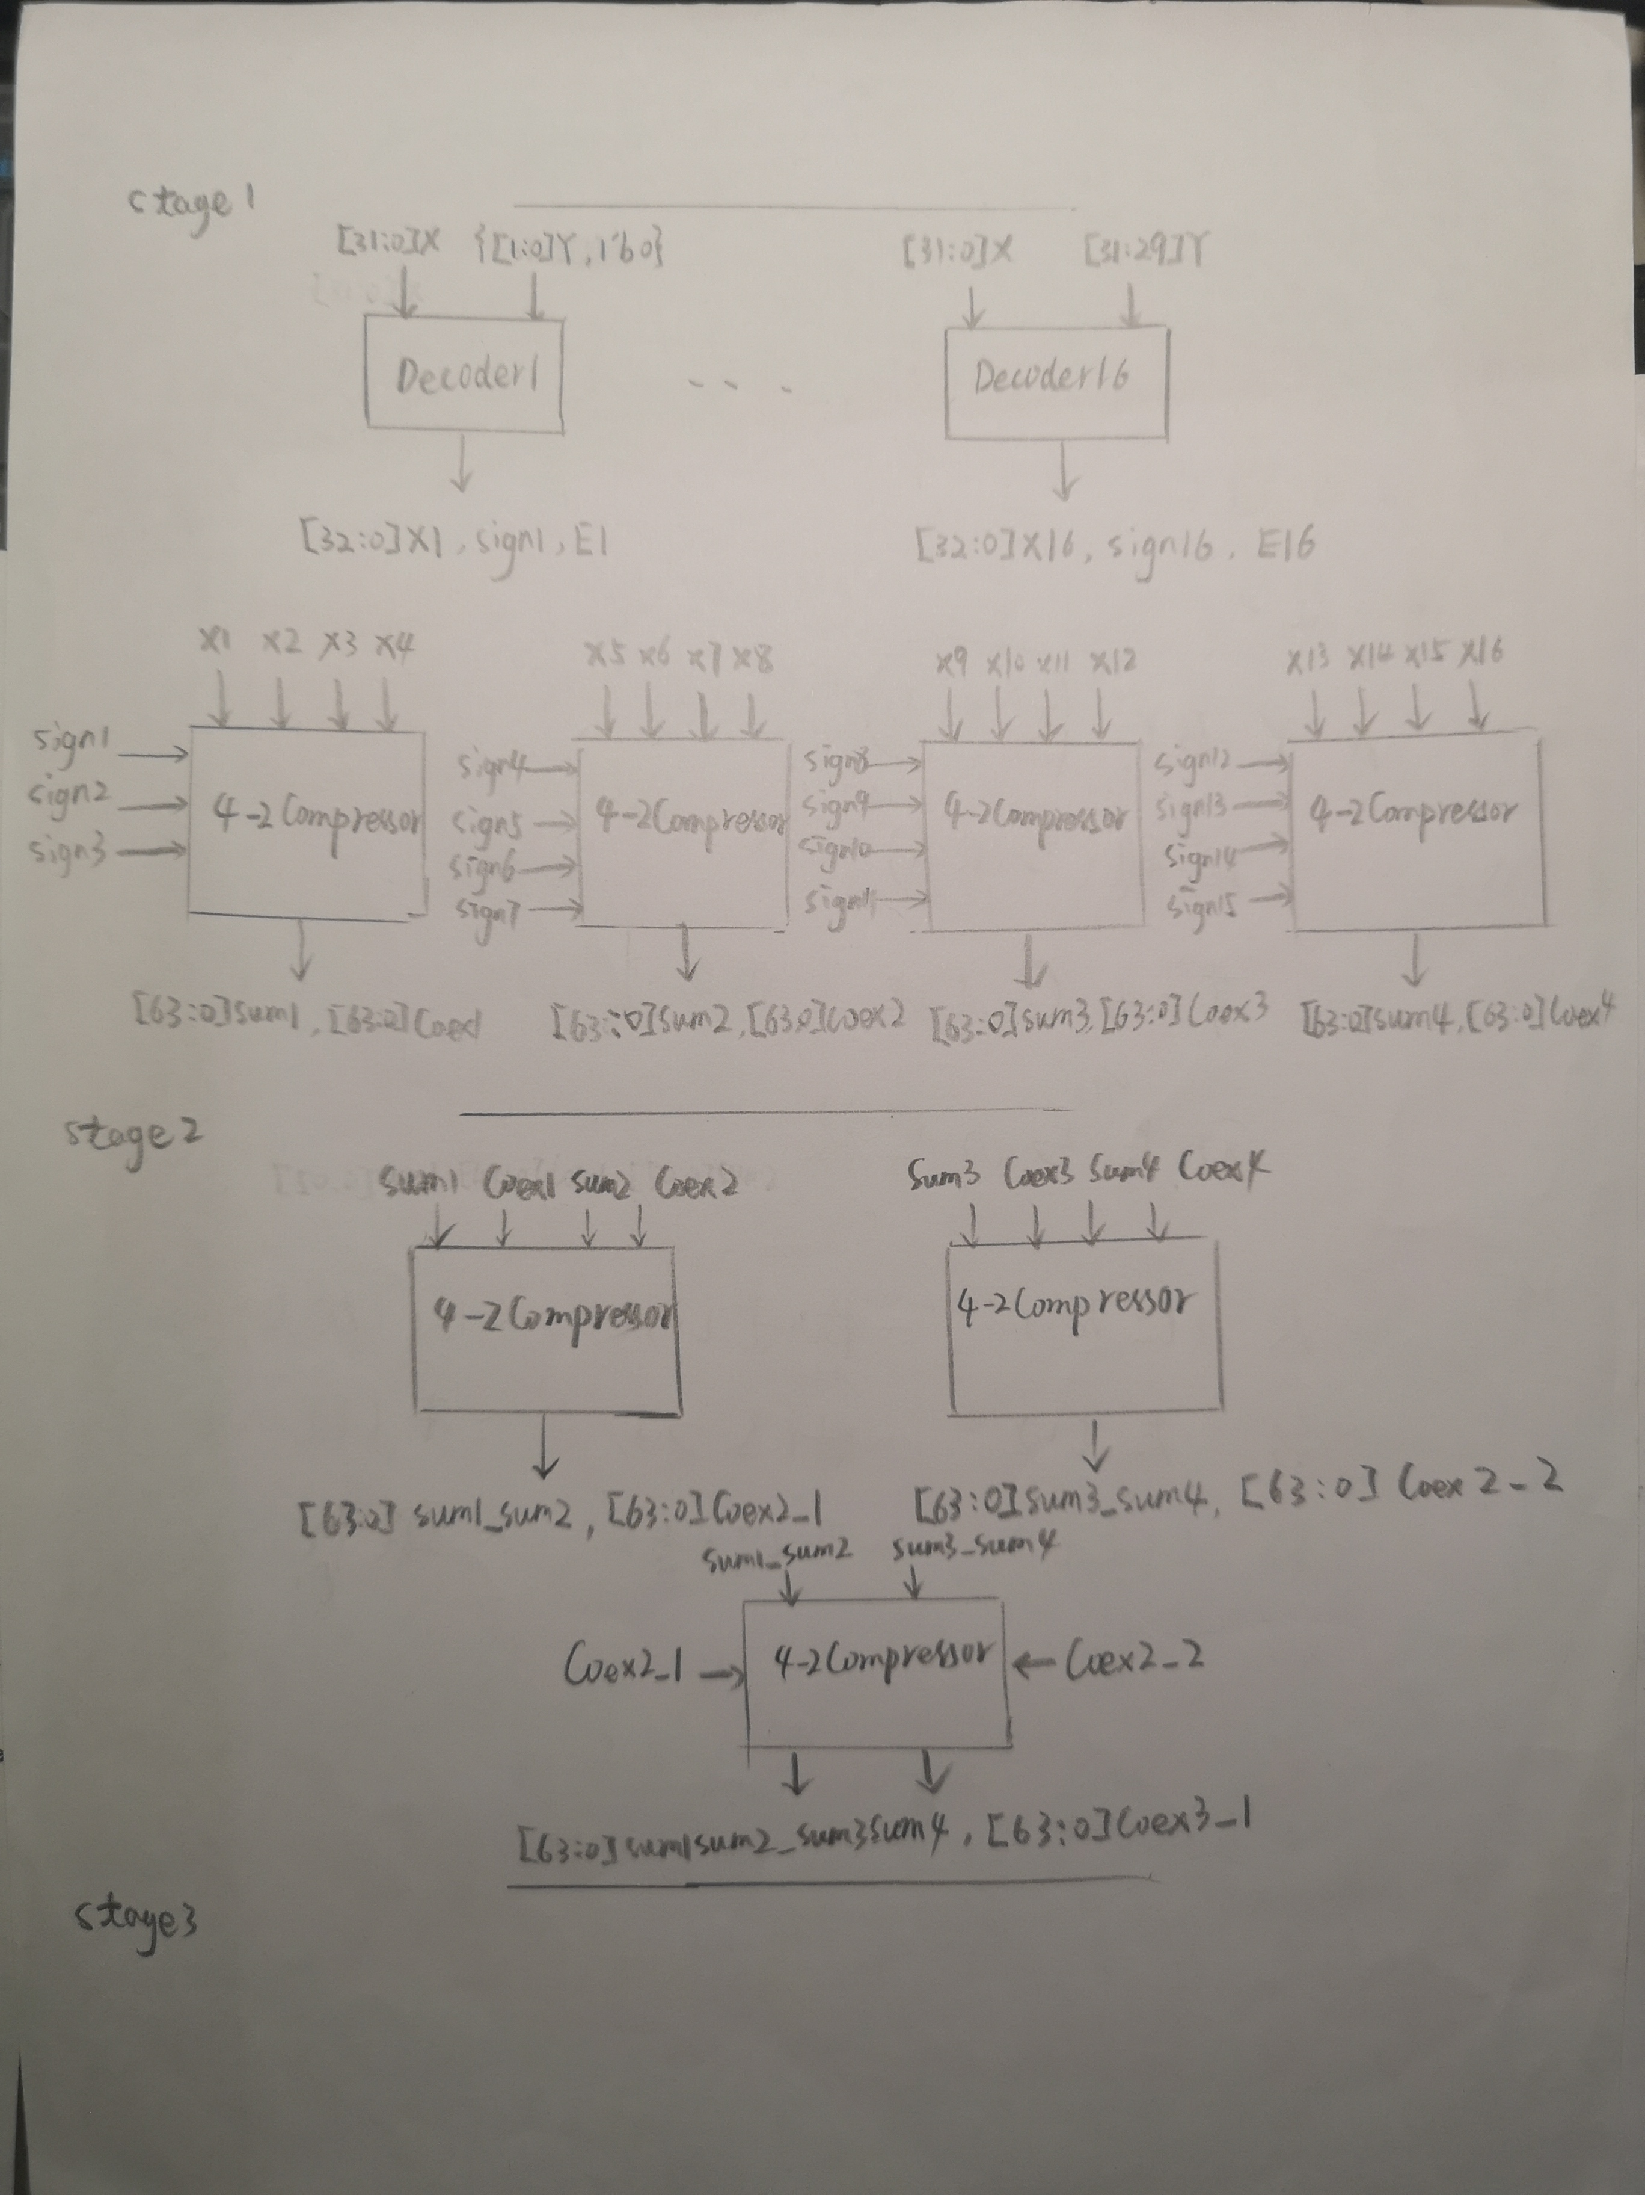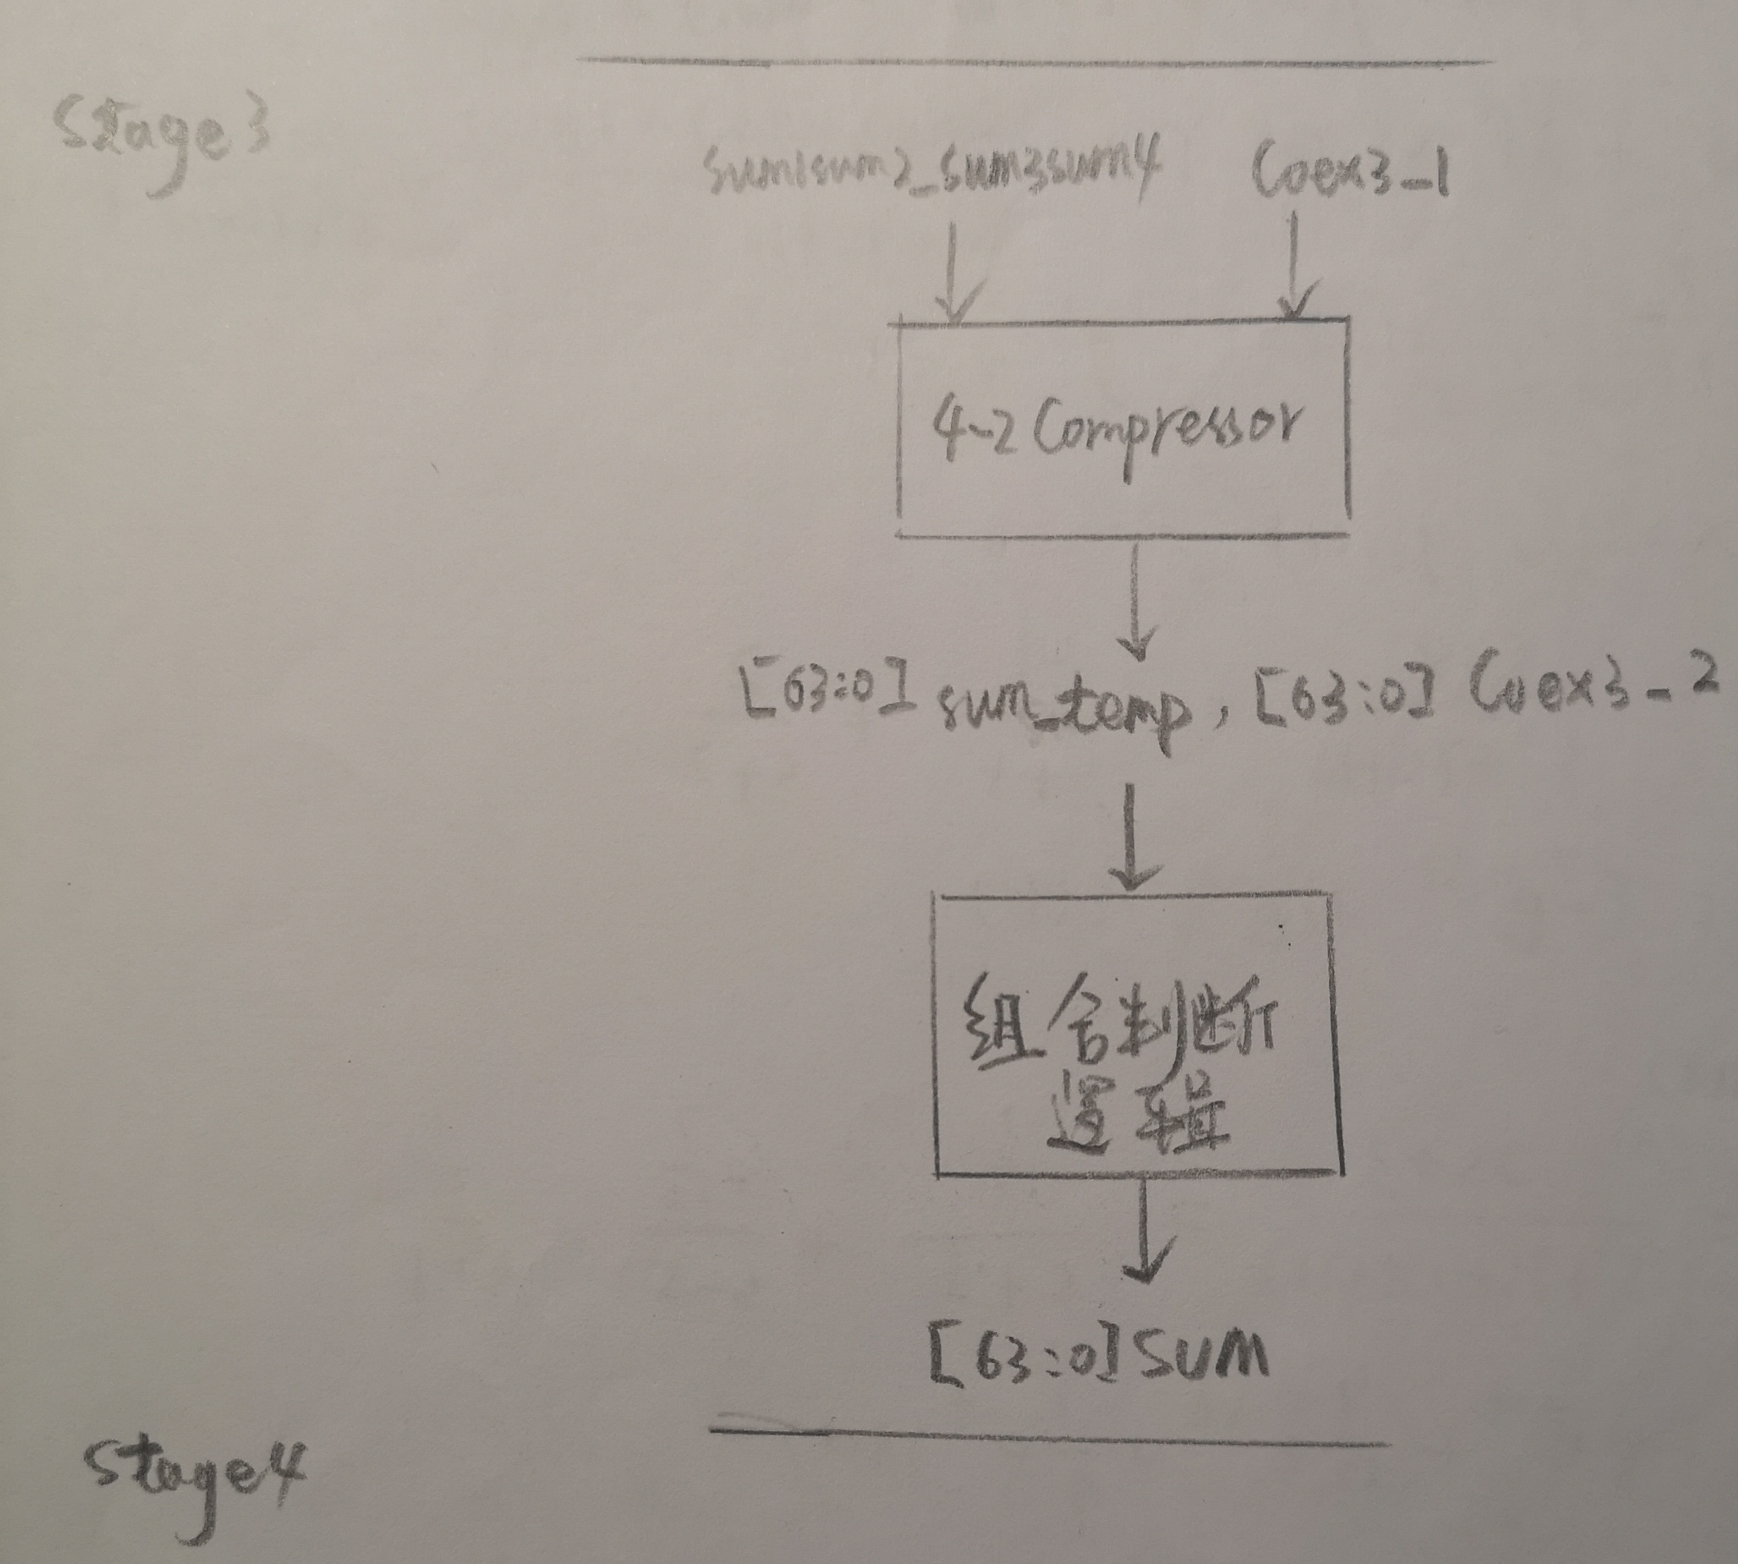
- 在每一级的始末插入寄存器，并由一部控制逻辑控制；
- 最后用modelsim仿真结果如下：
